Отчет по лабораторной работе №3

Валиева Найля Разимовна

Содержание

# Цель работы

Рассмотреть простейшие примеры модели боевых действий для двух случаев.

# Задание

## Составить уравнения для модели боевых действий и написать программу

## Построить графики изменения численности войск армии Х и армии У для двух случаев

# Выполнение лабораторной работы

## Составить уравнения для модели боевых действий и написать программу

* Вариант 52. (рис. @fig:001)

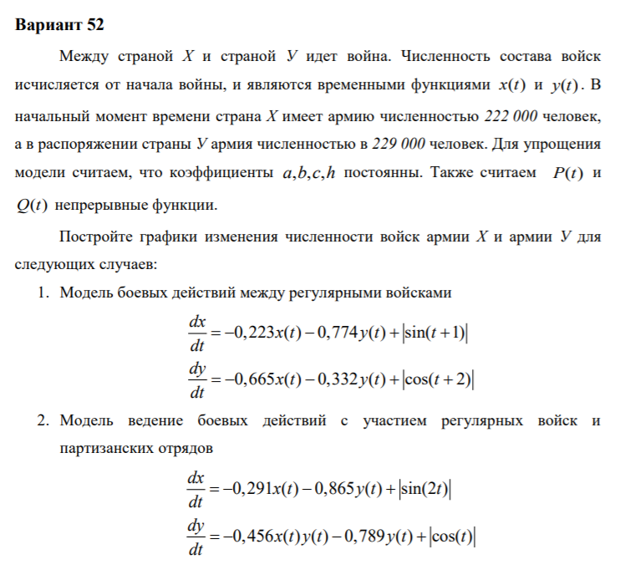

Поставленная задача

Применяю формулы, которые даны в условии задачи и использую Modelica для составления программного кода. Код срабатывает и на выходе дает графики, которые нужно найти по условию задачи. Рассмотрены 2 случая модели боевых действий.

Первый случай - модель боевых действий между регулярными войсками (рис. @fig:002)

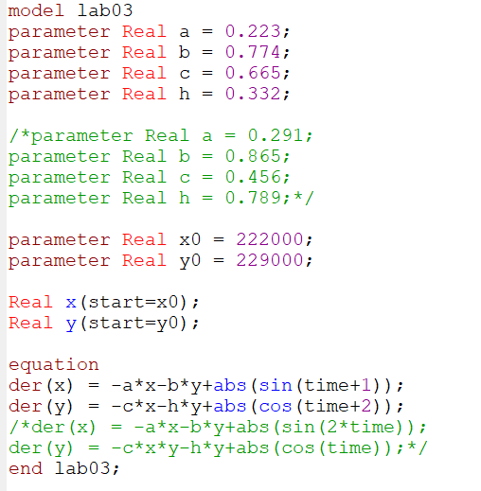

Первый случай

Второй случай - Модель ведения боевых действий с участием регулярных войск и партизанских отрядов (рис. @fig:003)

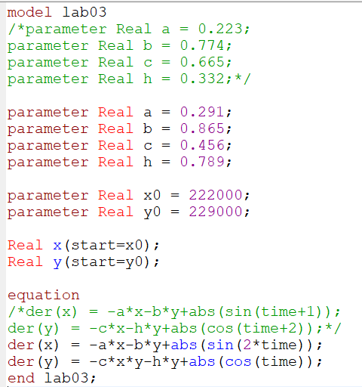

Второй случай

## Построение графиков изменения численности войск армии Х и армии У для двух случаев

Созданный код для первого и второго случая дал на выходе графики изменения численности войск армии X и армии Y (рис. @fig:004)

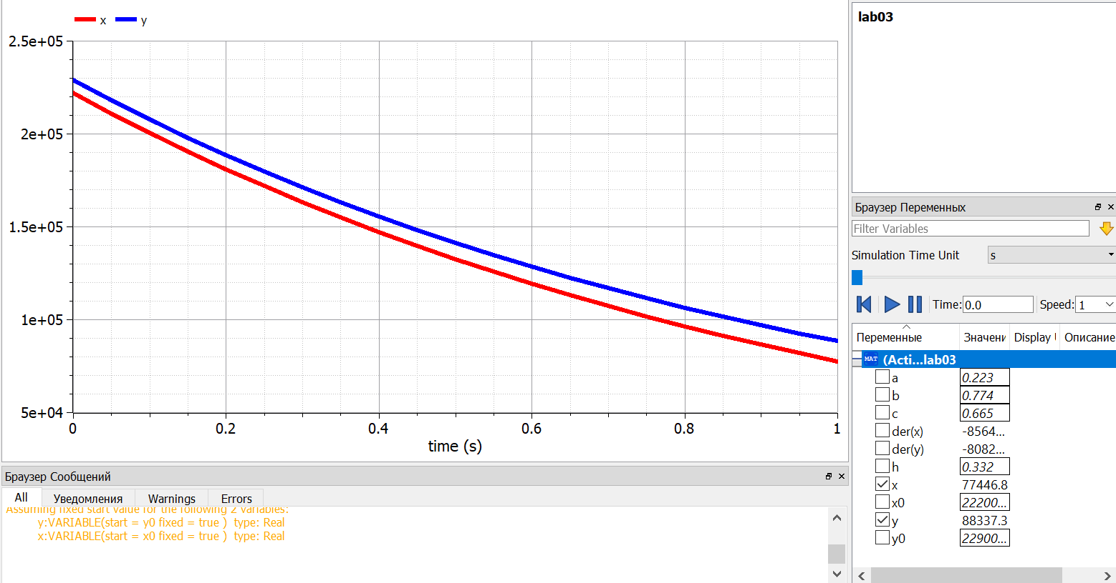

График для первого случая

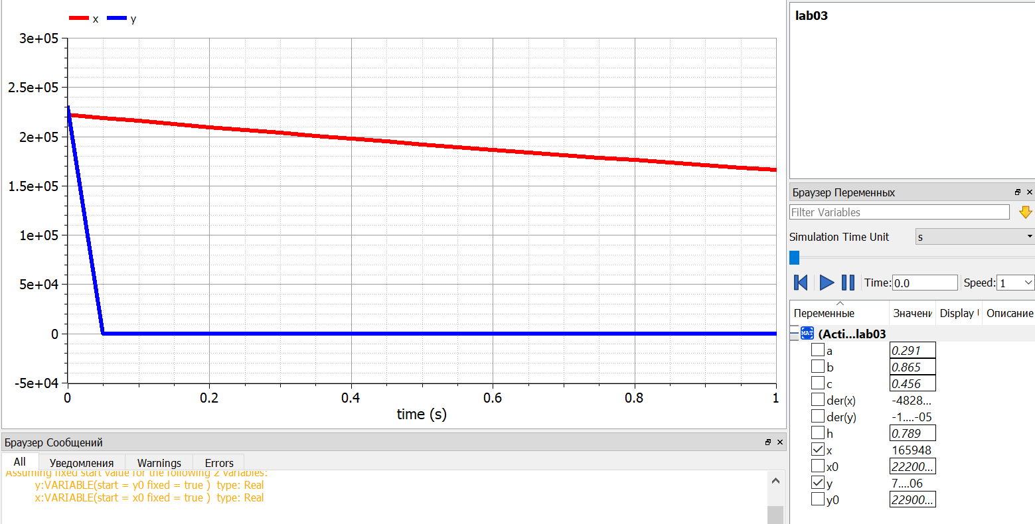

График для второго случая

# Выводы

В процессе я рассмотрела простейшие примеры модели боевых действий, а также построила графики для двух случаев.